CURSO DE ATENCIÓN BIOPSICOSOCIAL AL MALESTAR EN ATENCIÓN PRIMARIA
Asturias. Área VII-Mieres

Iª PARTE: Curso básico. Índice de documentación
- Calendario
- Programa del curso
- Cronograma de la intervención en Mieres 2010
- DOCUMENTACIÓN:

LIBROS ENTREGADOS:
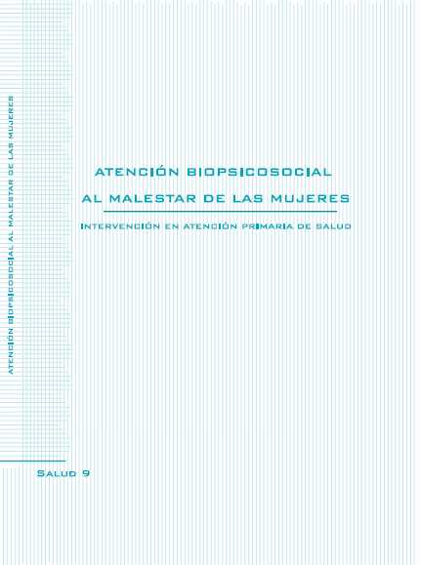
Velasco, Sara. Atención Biopsicosocial al Malestar de las Mujeres. Intervención en Atención Primaria. Colección Salud nº 9. Instituto de la Mujer, 2006. Disponible en: http://www.migualdad.es/mujer/publicaciones/catalogo/serie_salud.htm.

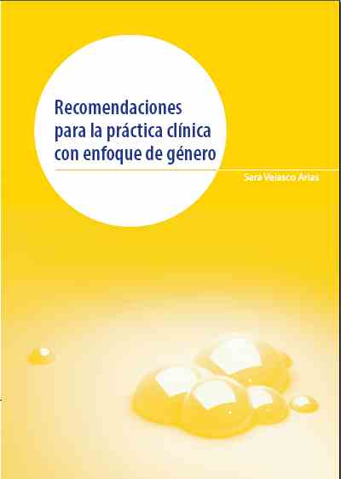
Velasco, Sara. Recomendaciones para práctica clínica con enfoque de género. Observatorio de Salud de la Mujer, Ministerio de Sanidad y Política Social, 2009. http://www.msc.es/organizacion/sns/planCalidadSNS/pdf/equidad/recomendVelasco2009.pdf

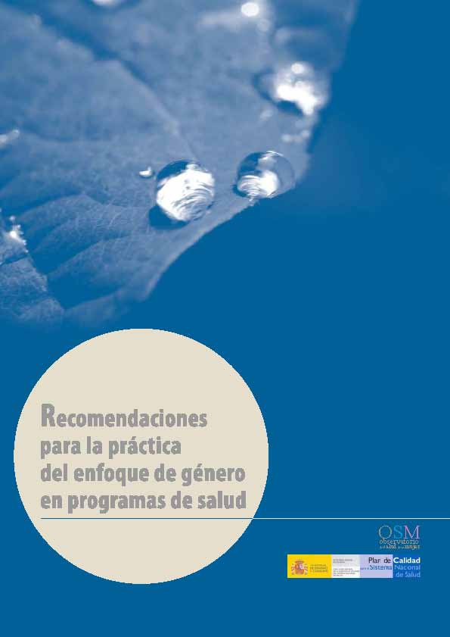
Velasco, Sara. Recomendaciones para aplicar el enfoque de género en programas de salud. Observatorio de Salud de la Mujer, Ministerio de Sanidad y Consumo, 2008. Disponible en http://www.msc.es/organizacion/sns/planCalidadSNS/pdf/equidad/recomendVelasco2008.pdf.

TOMO I DE FOTOCOPIAS:
- Programa del curso
- Calendario
- Cronograma del Programa de intervención 2010
- Índice de documentación
- Velasco, Sara y cols., “Evaluación de una intervención biopsicosocial para el malestar de las mujeres en atención primaria. Feminismos nº 10, Centro de Estudio de la Mujer, Universidad de Alicante, 2007.
- Casos clínicos de profesionales de primaria, analizados con el método biopsicosocial. Recopilatorio del Curso de Atención Biopsicosocial al Malestar, Valencia, EVES, 2009.
- Guía de Funcionamiento del Programa de atención biopsicosocial al malestar en Mieres 2010.
- Bibliografía seleccionada comentada.

DOCUMENTACIÓN EN CD-ROM
Informes del análisis de situación en Mieres. Encuesta Asturiana de Salud, datos de actividad de la Gerencia de AP de Mieres y sondeo de opinión del proceso a los profesionales de AP y Salud Mental. (Documento provisional de trabajo).
EUROsocial. Informe de buenas prácticas, 2008: Programa de atención biopsicosocial al malestar de las Mujeres en Atención Primaria. Comisión Europea. Disponible en: http://epic.programaeurosocial.eu/files/26-ficha-completa.pdf.
Velasco, Sara. Representaciones inconscientes en la maternidad: tradiciones y contradicciones. En: Caporale-Bizzini, Silvia (ed.). Narrating Motherhood(s), Breaking the Silence. Other Mothers, Other Voices. Bern-New York-Oxford: Peter Lang, 2006, págs 14-34. (Versión en castellano).
VELASCO, Sara. RUIZ, Mª Teresa. ÁLVAREZ-DARDET, Carlos. “Modelos de atención a síntomas somáticos sin causa orgánica. De trastornos fisiopatológicos al malestar de las mujeres”. Rev Esp Salud Pública, 2006; 4(80): 317-333. www.msc.es/estadEstudios/publicaciones/recursos_propios/resp/revista_cdrom/vol80/vol80_4/RS804C_317.pdf

